Додаток
до рішення Київської міської ради
від _____________ № _____________
План-схема
до дозволу на розроблення проєкту землеустрою щодо відведення земельної ділянки

клопотання | від 14.02.2025 № 582301013
кадастровий номер земельної ділянки | 8000000000:62:020:0011
юридична/фізична особа | КОМУНАЛЬНЕ ПІДПРИЄМСТВО «КИЇВСЬКА МІСЬКА ЛІКАРНЯ ВЕТЕРИНАРНОЇ МЕДИЦИНИ»
адреса земельної ділянки | м. Київ, р-н Деснянський, вул. Героїв Енергетиків, 5-А
вид землекористування | постійне користування
Вид цільового призначення: | для експлуатації та обслуговування будівель закладу комунального обслуговування
площа | 0,3909 га
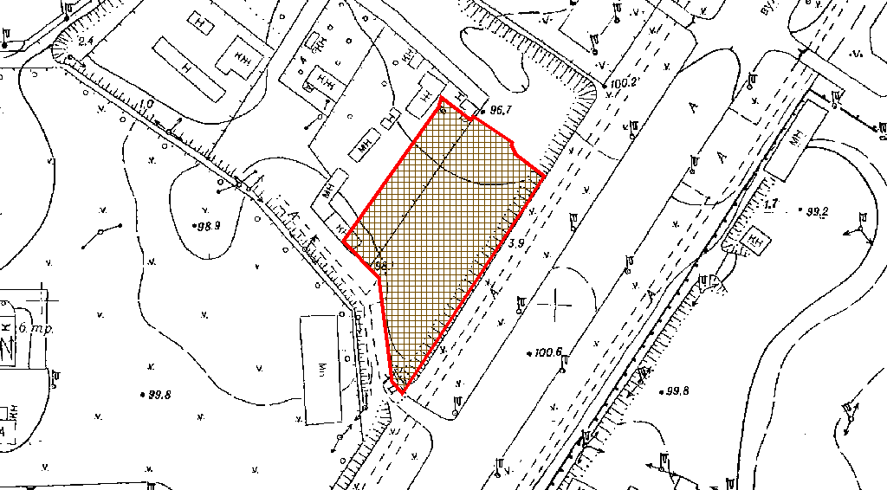
Київський міський голова | Віталій КЛИЧКО

